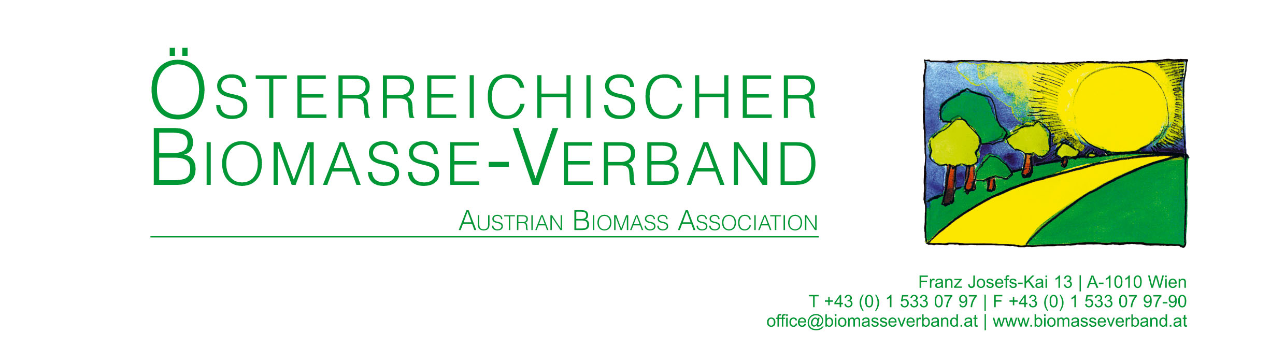

Februar 2020
Landesförderung Holzheizsysteme und Fernwärme Oberösterreich

Förderung von Biomasseeinzelanlagen im Rahmen der Landesförderung

Wer wird gefördert?
Natürliche und juristische Personen einschließlich Wohnbauträger und landwirtschaftliche Betriebe. Gebietskörperschaften sind ausgenommen.

Was wird gefördert?
Einbau von Hackgutfeuerungs-, Pellets- und Scheitholzanlagen (einschließlich landwirtschaftlicher Kleinpelletieranlagen und solarer Hackguttrocknungssysteme).
Entsorgung eines ortsfesten Tanks für fossile Brennstoffe.
Einbau von stromerzeugenden Biomasseheizanlagen.

Förderhöhe

Pellets- und Hackgutfeuerungsanlagen:
Förderung Neuanlage/Erneuerung: 1.400,00 Euro
Scheitholzheizung:
- Förderung Neuanlage/Erneuerung: 1.200,00 Euro
Landwirtschaftliche Hackgutfeuerungsanlagen:
- Förderung Neuanlage/Erneuerung: 2.700,00 Euro
- Förderung für solare Hackguttrocknungsanlagen und Kleinpelletieranlagen (mit überbetrieblicher Nutzung): 20 Prozent, max. 2.700,00 Euro

Bei der Umstellung von Fossiler auf Ökoenergie:

Zuschlag/Bonus-Förderung für den PRIVATEN Förderbereich (ausgenommen landwirtschaftliche Betriebe) zu den Sockelbeträgen:
Voraussetzungen:
- Biomasse-Stirling-Heizanlagen:
5.000,00 Euro Erhöhungsbeitrag für stromerzeugende Biomasse-Stirling-Heizanlagen. Voraussetzung: Der Bezug von Strom aus ausschließlich erneuerbaren Energieträgern bzw. Ökostrom gemäß E-Control bzw. Stromkennzeichnung (Händlermix) für die Dauer von zumindest fünf Jahren.

Voraussetzungen

Für Hackgutfeuerungs-, Pellets- und Scheitholzanlagen muss eine Typenprüfung hinsichtlich Leistung, Wirkungsgrad und Emission von einer staatlich autorisierten Prüfstelle vorliegen. Bei automatisch beschickten Feuerungsanlagen muss ein Mindestkesselwirkungsgrad von 90 % gemäß Umweltzeichenrichtlinie (UZ 37) erreicht werden. Bei den Scheitholzanlagen muss es sich um einen Spezialholzkessel handeln. Universalkessel werden nicht in die Förderung einbezogen. Grundvoraussetzung für eine Förderung ist der Einsatz von energieeffizienten Umwälzpumpen (Energie-Effizienz-Index [EEI] kleiner/gleich 0,23).
Bei automatisch beschickten Feuerungsanlagen muss ein Mindestkesselwirkungsgrad von 90 % gemäß Umweltzeichenrichtlinie (UZ 37) erreicht werden.

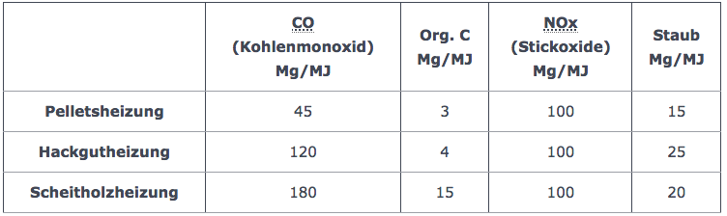

Die Antragstellung muss bis spätestens 18 Monate (Eingangsstempel der Förderstelle) nach Anfall der Kosten (Datum der Rechnung) erfolgen, längstens jedoch bis 31. Dezember 2020. Die einschlägigen baubehördlichen Bestimmungen und die Bestimmungen des Oö. Luftreinhalte- und Energietechnikgesetzes sind einzuhalten.
Förderbar sind generell nur jene Heizsysteme, die ausschließlich auf Biomassebasis betrieben werden. Werden hingegen fossile Energieträger für Zusatzheizungen eingesetzt, so ist keine Förderung möglich. Darüber hinaus können in Wohnräumen befindliche Pellets- bzw. Einzelöfen in die Landesförderung einbezogen werden, wenn Biomasse die einzige Heizquelle darstellt.
Gebrauchte Anlagen sowie bauliche Maßnahmen (Heizhaus, Kamin …) sind nicht förderbar!
Es müssen förderbare Kosten in der Höhe von mind. 4.400,00 Euro netto vorliegen.
Bei gemeinschaftlichen Biomasseheizanlagen und zentralen Heizanlagen bei Mietkauf-Reihenhäusern beträgt die Förderintensität 25 % und die Beihilfenobergrenze kann je nach Anzahl der am Projekt beteiligten Wohnobjekte bzw. Förderungswerber angehoben werden.

Umsetzung /Antragstellung

Der Antrag ist mittels Formular "Hackgut-, Pellets- oder Scheitholzfeuerungsanlagen - Antrag A6 auf Gewährung eines Investitionszuschusses für Privatpersonen und Landwirte" (LWLD-LFW/E-1) an die Abteilung Land- und Forstwirtschaft zu richten.
Die adaptierte Richtlinie tritt mit 1. Jänner 2019 in Kraft und ist befristet (vollständiger Antrag mit allen erforderlichen Unterlagen) bis 31. Dezember 2020. Es können nur all jene Investitionen (Rechnungsdatum) die ab diesem Zeitpunkt anfallen, in die neue Förderung einbezogen werden.
Die Antragstellung (Datum des Eingangsstempels bei der Förderstelle) muss innerhalb von 18 Monaten nach der Rechnungslegung (Datum der Hauptrechnung) erfolgen, längstens jedoch bis 31. Dezember 2020.
Projektbezogene Nachweise/Rechnungen, die nach erfolgter Beihilfenauszahlung eingereicht werden, können nicht mehr berücksichtigt werden.
Nähere Details siehe:
https://www.land-oberoesterreich.gv.at/97453.htm

Biogene Einzelfeuerungsanlagen kleiner 100 kW Nennwärmeleistung

Förderwerber
Sämtliche natürliche und juristische Personen, insbesondere
- Unternehmen
- Vereine
- konfessionelle Einrichtungen
- Organisationen, die unternehmerisch tätig sind.
Hinweis: Von der Förderung ausgeschlossen sind:
- Unternehmen in Schwierigkeiten gemäß Artikel 2 Ziffer 18 der Verordnung (EU) Nr. 651/2014 vom 17. Juni 2014 zur Feststellung der Vereinbarkeit bestimmter Gruppen von Beihilfen mit dem Binnenmarkt in Anwendung der Artikel 107 und 108 des Vertrags über die Arbeitsweise der Europäischen Union (Allgemeine Gruppenfreistellungsverordnung – AGVO; ABl. EU L 187 vom 26. Juni 2014, S. 1) sowie
- Unternehmen, die einer Rückforderungsanordnung aufgrund einer früheren Entscheidung der Europäischen Kommission zur Feststellung der Rechtswidrigkeit und Unvereinbarkeit einer Beihilfe mit dem Gemeinsamen Markt nicht Folge geleistet haben.

Fördergegenstand
- Gefördert werden Investitionen zur Errichtung von biogenen Einzelfeuerungsanlagen (Hackgut- und Pelletsanlagen) mit einer Nennwärmeleistung weniger als 100 kW.
Hinweis: Es werden nur automatisch beschickte Biomasseheizkessel gefördert.
Nicht gefördert werden Maßnahmen, soweit diese von anderen Förderungssystemen, insbesondere der Landwirtschaft, Sportanlagen oder dem Wohnbau, unterstützt werden können.
Hinweis: Maßnahmen im Sportbereich können bei der Landessportdirektion beim Amt der Oö. Landesregierung eingereicht werden (Tel.: +43 732 7720-76111; E-Mail: sport.post@ooe.gv.at).

Förderungsrelevante Kosten (ohne MWSt.)
sind Ausgaben für
- Automatisch beschickte Biomassefeuerungsanlagen (Feuerungsanlage, Beschickung, Rauchgasreinigung)
- Nebenkosten (z. B. Heizhaus, Spänesilo, Pelletslagertank, Kamin, stationärer Zerspaner bzw. Hacker etc.) gemäß Bundesvorgaben

Voraussetzungen

- Auf die Beihilfen besteht kein Rechtsanspruch. Das Land Oberösterreich behält sich das Recht vor, unabhängig der Laufzeit die Förderrichtlinien zu ändern und/oder die Förderung einzustellen.
- Das Ansuchen ist nach Umsetzung der Maßnahme, jedoch spätestens 6 Monate nach der Rechnungslegung für die wesentlichen Anlagenteile (wie z. B. Kesselanlage, Verrohrung, Pumpengruppe) bei der Landesförderungsstelle zu stellen.
- Das Ansuchen muss von der Kommunalkredit Public Consulting GmbH positiv beurteilt sein.
- Die jeweilige vollinhaltliche Anerkennung und Einhaltung der Richtlinien zur Umweltförderung in Oberösterreich idgF und Allgemeinen Förderungsrichtlinien des Landes Oberösterreich idgF.
- Die geförderte Anlage muss zumindest 10 Jahre lang zweckentsprechend betrieben werden. Um einen zweckentsprechenden Betrieb handelt es sich nur, wenn die geförderte Anlage innerhalb dieses Zeitraums nicht stillgelegt und bei einer Veräußerung der Erwerber auf diese Pflicht hingewiesen wird.
- Die im Förderprogramm genannten technischen Bestimmungen und Grenzwerte sind einzuhalten.
- Nicht gefördert werden Eigenbauanlagen und Prototypen, gebrauchte Anlagen und Anlagen mit wesentlichen gebraucht erworbenen Anlagenteilen.
- Bei Austausch einer fossilen Wärmeerzeugungsanlage muss die Altanlage nachweislich fachgerecht entsorgt werden.
- Es darf keine andere Landesförderung beantragt werden bzw. gewährt worden sein.

Technische Kriterien:
- Kesselwirkungsgrad gemäß Österreichischem Umweltzeichen von mindestens 90 Prozent
- Anlagen zur Verfeuerung von Hackschnitzeln sind nur förderfähig, wenn sie über einen Pufferspeicher verfügen.
- Durchführung eines hydraulischen Abgleichs der Heizanlage.
- Regelmäßige Wartung der Anlage (mindestens 1 mal jährlich) durch einen Fachbetrieb über einen Zeitraum von 10 Jahren.
- Das Land Oberösterreich fördert automatisch beschickte Festbrennstoffkessel, die die festgelegten Emissionsgrenzwerte des Österreichischen Umweltzeichens nach der Richtlinie UZ 37 erfüllen (siehe Tabelle)
- Bei Einsatz der Brennwert-Technologie muss ein Pufferspeicher installiert werden.
- Alle sonstigen (technischen) Auflagen und Kriterien des Bundes gelten auch sinngemäß für die Landesförderung.
Emissionsgrenzwerte automatisch beschickter Biomasseheizkessel gemäß Umweltzeichenrichtlinie (UZ 37) bei Nennlast (Emissionsgrenzwerte siehe oben)

Förderumsetzung
Die Förderung erfolgt in Form eines Zuschusses und auf Grundlage der "De-minimis"-Beihilfen-VERORDNUNG (EU) Nr. 1407/2013.
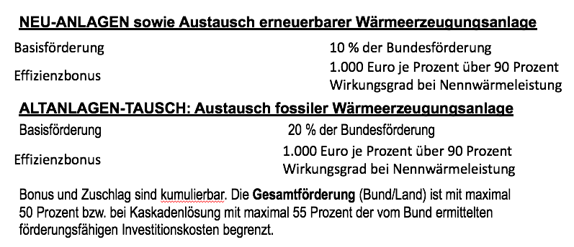

Nähere Details siehe:
https://www.land-oberoesterreich.gv.at/183313.htm

Förderprogramm für die erstmalige Installation von privaten Wärmepumpen und Fernwärmeanschlüssen sowie für den Einbau von thermischen Solaranlagen in bzw. auf Bestandswohngebäuden

Wer wird gefördert?
Privatpersonen, die eine förderungsfähige Anlage in ihrem bestehenden Wohnhaus (Hauptwohnsitz) mit bis zu drei Wohnungen errichten.
Hinweis: Die förderbaren Maßnahmen müssen der privaten Nutzung dienen und die betroffenen Wohnhäuser und Wohnungen müssen ganzjährig bewohnt sein (Hauptwohnsitz). Ferienwohnungen sowie Zweitwohnsitze sind nicht förderbar.

Was wird gefördert?
- Austausch eines fossilen Wärmeerzeugers gegen eine elektrisch betriebene Heizungs-Wärmepumpe,
die entsprechend der VERORDNUNG (EU) Nr. 813/2013 zur Festlegung von Anforderungen an die umweltgerechte Gestaltung von Raumheizgeräten und Kombiheizgeräten eine jahreszeitbedingte Raumheizungs-Energieeffizienz (ηs) bei mittlerem Klima von mindestens 125 % (55° C) und 150 % (35° C) aufweisen. Die Wärmepumpen müssen weiters über das nationale Wärmepumpen-Gütesiegel entsprechend dem European Quality Label für Heat Pumps, EHPA, verfügen.
- Ersatz eines fossilen Wärmeerzeugers durch Anschluss an ein bestehendes Fernwärmenetz,
sofern diese ganz oder teilweise (zumindest 80 %) auf Energie aus erneuerbaren Quellen beruht oder aus hocheffizienten Kraft-Wärme-Kopplungsanlagen im Sinne der Richtlinie 2004/8/EG über die Förderung einer am Nutzwärmebedarf orientierten Kraft-Wärme-Kopplung im Energiebinnenmarkt, ABl. Nr. L 52 vom 21.02.2004 S. 50, sowie sonstige Abwärme, die andernfalls ungenutzt bleibt, stammt.
- Errichtung einer thermischen Solaranlage,
sofern diese nachträglich eingebaut wurde und eine Produktzertifizierung einer anerkannten Prüfstelle für den Kollektor nach der „Solar Keymark“-Richtlinie vorliegt, oder die Kollektoren das "Austria Solar-Gütesiegel" aufweisen. Die Förderung kann unabhängig des bestehenden Heizsystems beantragt werden.
- Entsorgung eines ortsfesten Tanks für fossile Brennstoffe,
in Kombination mit dem Austausch eines fossilen Wärmeerzeugers gegen eine elektrisch betriebene Heizungs-Wärmepumpe oder Ersatz eines fossilen Wärmeerzeugers durch Anschluss an ein bestehendes Fernwärmenetz. Der Bonus dient zur Abdeckung der Kosten für die ordnungsgemäße Entsorgung eines Tanks für fossile Brennstoffe durch ein befugtes Unternehmen.
Nicht gefördert werden: Anlagen in Neubauten, Eigenbauanlagen und Prototypen, Erweiterung von bestehenden thermischen Solaranlagen, gebrauchte Anlagen und Anlagen mit wesentlich gebraucht erworbenen Anlagenteilen.

Wie wird gefördert?
Die Förderung wird in Form von fixen Beträgen in Abhängigkeit von der Art, der Nennwärmeleistung und der Energieeffizienz der Anlage berechnet. Der finanzielle Zuschuss wird als einmaliger, nicht rückzahlbarer Investitionskostenzuschuss ausbezahlt.

 | Fördersatz
Anschluss an Fern- bzw. Nahwärme |  | 140 Euro / kW Anschlussleistung laut Wärmeliefervertrag  (maximal 2.800 Euro)
 |  | Bonus bei gleichzeitiger Entsorgung eines Tanks für fossile Brennstoffe: 100 % der Kosten, bis max. € 1.000,-
Thermische Solaranlage auf Bestandsgebäude |  |  | Bruttokollektorfläche in m² | Förderung
 |  |  | 4 bis 10 | Pauschal € 1.750,-
 |  |  | 11 bis 19 | € 175,- pro m²
 |  |  | ab 20 | Pauschal € 3.500,-
 |  |  | Kollektortausch | Pauschal € 700,-

Abwicklung / Antragstellung
Die einfache und schnelle Abwicklung Ihrer Förderungsanträge ist ein wesentlicher Aspekt unserer Arbeit. Damit dieses gemeinsame Ziel erreicht werden kann, möchten wir für die betreffenden Maßnahmen die optimale Antragstellung und Durchführung aufzeigen:

Antragstellung
Die Förderung ist NACH Durchführung der Maßnahme, spätestens jedoch 6 Monate nach Ausstellung der maßgeblichen Rechnung, ONLINE (mittels elektronischem Antragsformular inkl. Technischem Datenblatt als Upload) beim Amt der Oö. Landesregierung zu beantragen. In Ausnahmefällen kann die Antragstellung auch mittels E-Mail (foerderungsantrag.us.post@ooe.gv.at) oder am Postweg erfolgen.
Die dafür erforderlichen Formulare befinden sich auf der Homepage des Landes OÖ. Sämtliche notwendige Unterlagen sind mit dem Antrag zu übermitteln. Das Fehlen von Unterlagen verzögert die Bearbeitung des Antrages.

Beurteilung
Die Mitarbeiter und Mitarbeiterinnen des Förderungsteams prüfen die Vollständigkeit der Unterlagen und Einhaltung der Kriterien. Unvollständige Anträge bzw. Anträge mit falschen Angaben werden im Rahmen der Antragsprüfung abgelehnt bzw. storniert.

Auszahlung
Nach Feststellen der Förderfähigkeit ergeht die politische Förderzusage und der errechnete Förderungsbetrag wird auf Ihre angegebene Kontoverbindung überwiesen.

Rechtsgrundlagen
- Richtlinien zur Umweltförderung in Oberösterreich idgF
- Allgemeine Förderungsrichtlinien des Landes OÖ idgF

Laufzeit
Das Förderprogramm für die erstmalige Installation von privaten Wärmepumpen und Fernwärmeanschlüssen sowie für den Einbau von thermischen Solaranlagen in bzw. auf Bestandswohngebäuden wird mit 1. Jänner 2019 fortgesetzt und endet nach Maßgabe der vorhandenen finanziellen Mittel, spätestens jedoch am 31. Juli 2022; der Bonus für die Tankentsorgung endet mit 31.12.2020 (Einreichdatum).

Nähere Details siehe:
https://www.land-oberoesterreich.gv.at/190718.htm

oder

Amt der Oö. Landesregierung
Direktion Umwelt und Wasserwirtschaft
Abteilung Umweltschutz
Kärntnerstraße 10-12
4021 Linz
Telefon (+43 732) 77 20-145 01
Fax (+43 732) 77 20-21 45 49
E-Mail: foerderungsantrag.us.post@ooe.gv.at

